Ubuntu配置使用

1、Ifconfig不好使：（查IP地址）

<https://blog.csdn.net/qq_44251824/article/details/101288471>

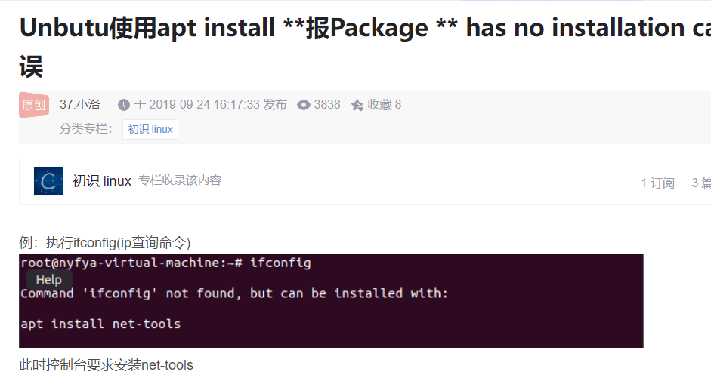

# 2、Vmware虚拟机Ubuntu文件共享、共享剪切板以及自动挂载（最后好像没成功）

<https://blog.csdn.net/weixin_63505616/article/details/126202925>

# 3、ubuntu更改镜像源（方便更新ssh，一种远程连接的）

<https://blog.csdn.net/qq_57171795/article/details/123109463>

# 4、Ubuntu 配置器ssh（可行）

<https://blog.csdn.net/chao_shine/article/details/106966854>